SITUAÇÃO DO SERVIÇOS DE ABASTECIMENTO DE ÁGUA POTÁVEL
1

Fonte: Prefeitura Municipal de Augusto Pestana,, 2012.
Causas dos problemas mais frequentes em Abastecimento de Água. |  | Excelente | Bom | Médio | Ruim | Muito | Intermediário | Pouco | Sim | Regular | Não
 |  | 1 | 2 | 3 | 4 | 5 | 6 | 7 | 8 | 9 | 10
Condições do Abastecimento de Água Tratada | Quantidade significativa de pessoas vivendo em aglomerados muito pequenos.
 | Urbanização dispersa que encarece significativamente a implantação de redes de distribuição de água.
 | A interrupção do serviço de fornecimento de água, às vezes, está associada a pouca disponibilidade de água (que pode ser apenas na época de estiagem), ou pelo sistema de reservação insuficiente.
 | A interrupção do serviço de fornecimento de água, às vezes, está associada à época de estiagem, quando naturalmente os volumes disponíveis diminuem, e coincide com as maiores solicitações por parte dos consumidores.
Irregularidade do Abastecimento  de Água | Em municípios com vocação turística associada ao aproveitamento dos recursos hídricos, devido ao elevado afluxo populacional na época de férias, o sistema entra em colapso e o abastecimento é interrompido.
 | Há fugas de água nos componentes do sistema de distribuição, ocorrem outras parcelas de diferente natureza.
 | Erros de macro-medição por falta ou deficiência de funcionamento dos contadores gerais que medem os volumes de água introduzidos no sistema.
 | Erros de micro-medição por falta de aferição ou avaria dos hidrômetros domiciliários.
 | Deficiências de avaliação dos consumos por falhas no cadastro dos locais de consumo.

Perdas de Água | Deficiências de avaliação dos consumos por incúria ou fraude dos leitores cobradores.
 | Volumes consumidos na operação corrente dos órgãos do sistema, como os resultantes de limpeza de reservatórios e canalizações, lavagens das instalações, funcionamento de bombas, etc.
 | Volumes perdidos através do funcionamento acidental dos elementos de segurança do sistema; água distribuída gratuitamente para combate a incêndios, lavagem de pavimentos, consumos não registrados ou isentos de pagamento, etc.
 | Água utilizada clandestinamente.
 | Falta de fiscalização e ausência de punição para as companhias infratoras.
 | As companhias de saneamento dão prioridade à resolução dos problemas de quantidade em detrimento dos de qualidade.
Controle  Deficitário da  Qualidade da  Água | Geralmente as consequências da distribuição de água com qualidade imprópria não são imediatas, passando muitas vezes despercebida a relação entre causas e efeitos.
 | Ausência de organização dos consumidores na defesa dos seus interesses.
 | Difusão da ideia de que as águas subterrâneas são filtradas naturalmente e que, portanto, não necessitam tratamento.
 | Falta de meios financeiros que permitam construir adequados sistemas de abastecimento de água e proceder à sua adequada exploração.
Deficiência na Gestão do Sistema | A ausência de instrumentos básicos de apoio à gestão é um reflexo da fraqueza dos próprios órgãos de gestão do saneamento básico que, na maior parte dos municípios, são preenchidos por pessoas que desempenham simultaneamente uma multiplicidade de tarefas e/ou por pessoas sem formação profissional qualificada.
 | Ausência de Organograma e de Plano Funcional.
 | Obsolescência das estruturas e equipamentos.
 | Sistema operando de modo deficitário.
 | Sistemas de pequena dimensão e sem grande complexidade técnica se tornarem aparentemente fáceis de operar, contribuindo para esta situação.

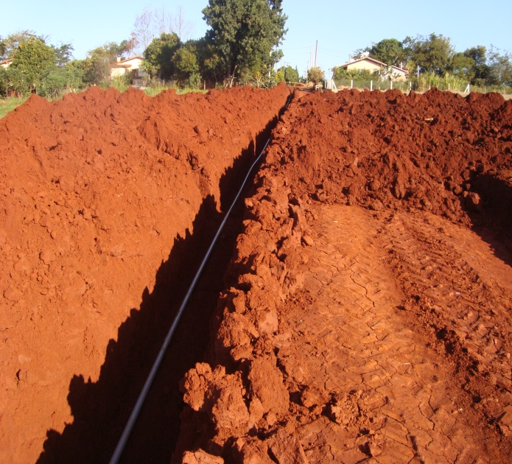
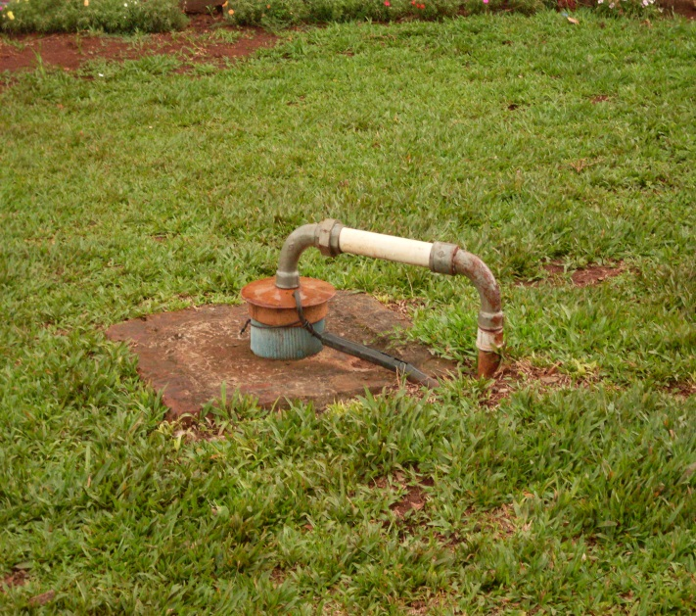
FOTO 01 – Captação da Água FOTO 02 – Rede de Distribuição

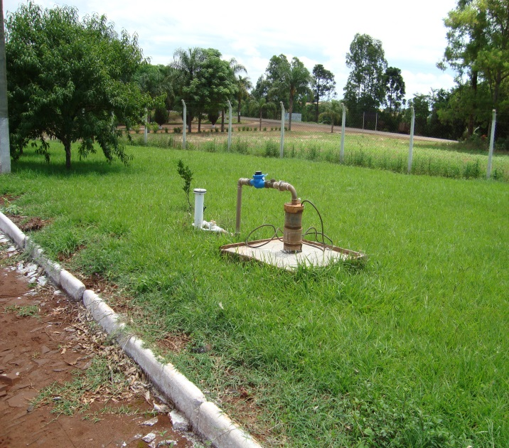 | 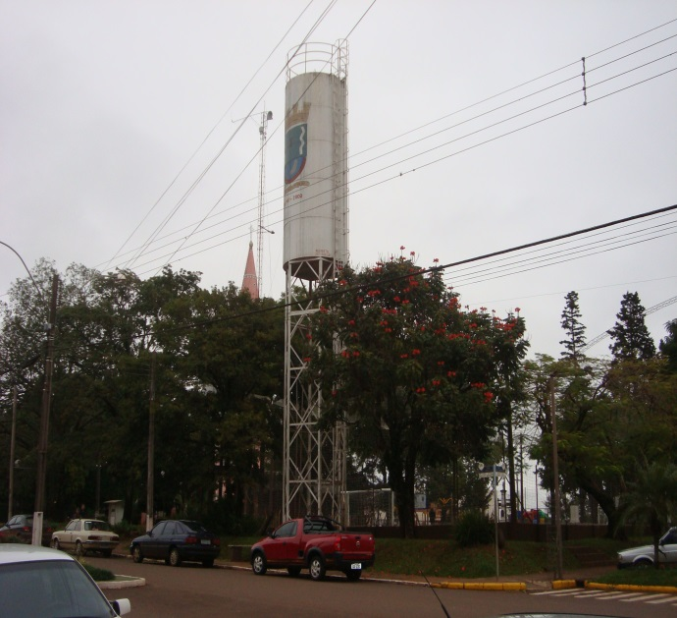
FOTO 03 – Captação da Água FOTO 04 – Reservação

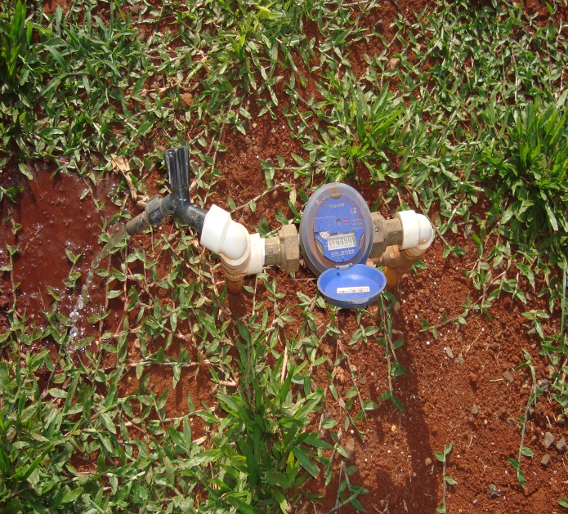
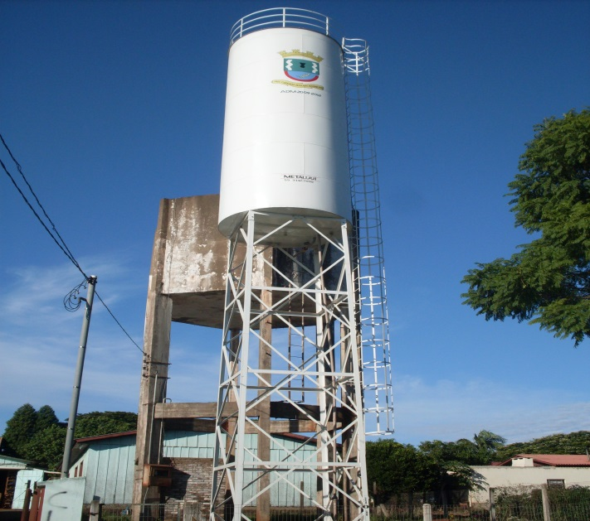
FOTO 05 – Reservação FOTO 06 – Rede de Distribuição Final

5.2. SITUAÇÃO DOS SERVIÇOS DE ESGOTAMENTO SANITÁRIO

5.2.1. Esgotamento Sanitário

Nos municípios sem rede coletora em 2008, 34,8 milhões de pessoas (18% da população brasileira) estavam expostas ao risco de contrair doenças. A maior parte dessa população se encontra no Nordeste (44%), no Norte (25,3%) e no Sul (18,1%). A principal alternativa adotada foi o uso de fossas sépticas (em 60,6% dos municípios sem rede). Apesar de menos de 1/3 dos municípios efetuarem tratamento de esgoto, o volume tratado DOBROU de 35,3% para 68,8% do coletado. Houve um crescimento de 36,4% no índice de cobertura com rede de coleta de esgotos, passando de 33,5% no ano de 2000 para 45,7% em 2008.

O Esgotamento Sanitário é constituído pelas atividades, infraestruturas e instalações operacionais de coleta, transporte, tratamento e disposição final adequados de esgotos sanitários, desde as ligações prediais até o lançamento final no meio ambiente.

A água é utilizada de diversas maneiras no dia a dia: para tomar banho, na descarga do vaso sanitário, lavar a louça. Depois de eliminada, ela passa a ser chamada de esgoto. A origem do esgoto pode ser, além de doméstica, pluvial (água das chuvas) e industrial (água utilizada nos processos industriais). Se não passar por processos de tratamento adequados, o esgoto pode causar enormes prejuízos à saúde pública por meio de transmissão de doenças. Estes resíduos podem, ainda, poluir rios e fontes, afetando os recursos hídricos e a vida vegetal e animal.

Para evitar esses problemas, as autoridades sanitárias instituíram padrões de qualidade de efluentes que são seguidos pela CORSAN. Afinal, o planejamento de um sistema de esgoto tem dois objetivos fundamentais: a saúde pública e a preservação ambiental.

Através da rede coletora pública, o esgoto sai das residências e chega à estação de tratamento, denominada ETE. O sistema é longo, pois o esgoto é recolhido por ramais prediais e levado para bem longe, o que exige a realização de grandes obras subterrâneas ao longo das ruas.

Uma vez instalada a rede coletora e implantado o sistema de tratamento, é a vez de os clientes fazerem a sua parte, pois cada morador deve fazer a ligação da sua residência à rede coletora para contribuir com a saúde pública e a recuperação ambiental.

Esgotamento Sanitário contribui para reduzir ou eliminar doenças e agravos como a esquistossomose, outras verminoses, diarréias, cólera, febre tifóide, cisticercoce, teníase e hepatites.

Os dejetos gerados pelas atividades humanas, comerciais, e industriais necessitam ser coletados, transportados, tratados e dispostos mediante processos técnicos, de forma que não gerem ameaça à saúde e ao meio ambiente.

O diagnóstico do Esgotamento Sanitário contemplou as Áreas Urbanas e Rurais, a identificação dos Núcleos Carentes ou Excluídos de Esgotamento Sanitário e a Caracterização dos Aspectos Socioeconômicos relacionados ao acesso aos serviços.

Quase metade do Brasil não tem coleta de esgoto. De acordo com pesquisa do IBGE, de 2002, apresentada no Plano Nacional de Recursos Hídricos, 47,8% dos municípios não coletam nem tratam os esgotos. Entre os 52,2% dos municípios têm o serviço de coleta, 20,2% coletam e tratam o esgoto coletado e 32% só coletam.

A cidade de Augusto Pestana não conta com um sistema de esgotamento sanitário sendo utilizada na maioria dos casos fossa séptica conectada a rede pluvial.

Nos locais não servidos por rede coletora pública de esgotos, os esgotos das residências e demais edificações aí existentes, deverão ser lançados em um sistema de fossa séptica.

Fossa séptica é um dispositivo de tratamento de esgotos destinado a receber a contribuição de um ou mais domicílios e com capacidade de dar aos esgotos um grau de tratamento compatível com a sua simplicidade e custo.

Para elucidar estes aspectos, a Pesquisa Nacional de Saneamento Básico 2008, realizada no Rio Grande do Sul (IBGE), neste componente: Esgotamento Sanitário, aponta o número de municípios com rede coletora de esgoto. Neste contexto, o município de Augusto Pestana também está identificado, como apresenta o mapa abaixo:

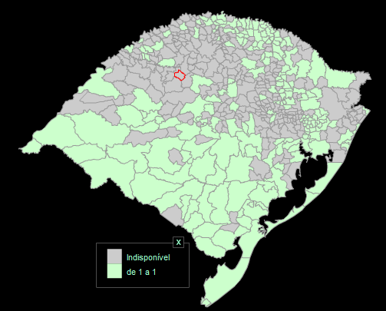

Fonte: IBGE, 2012.

Proporção de Moradores por Tipo de Instalação Sanitária
Tipo | Ano
Instalação Sanitária | 1991 | 2000
Rede geral de esgoto ou pluvial | - | -
Fossa séptica | 3.9 | 6.7
Fossa rudimentar | 90.9 | 83.9
Vala | 3.5 | 6.0
Rio, lago ou mar | - | 2.0
Outro escoadouro | 0.5 | 0.7
Não sabe o tipo de escoadouro | - | -
Não tem instalação sanitária | 1.2 | 0.5
Fonte: Ministério da Saúde, 2012.

SITUAÇÃO DO SISTEMA DE ESGOTAMENTO SANITÁRIO

Fonte: Prefeitura Municipal de Augusto Pestana, 2012.
Causas dos problemas mais frequentes em Esgotamento Sanitário. |  | Excelente | Bom | Médio | Ruim | Muito | Intermediário | Pouco | Sim | Regular | Não
 |  | 1 | 2 | 3 | 4 | 5 | 6 | 7 | 8 | 9 | 10
Aspectos Gerais | Cobertura muito baixa com sistema de coleta e tratamento de esgoto.
 | Densidade populacional muito reduzida inviabiliza economicamente a implantação do sistema.
 | Urbanização desordenada, notadamente na forma de favelas, impede a implantação do sistema e coleta de esgoto por falta de espaço.
 | Falta de conscientização sanitária ambiental da população.
Presença de Esgoto a céu aberto nas Vias | Inexistência de rede em locais onde não é possível o emprego de solução individual (adensamento habitacional, solo com baixa permeabilidade, lençol freático raso).
 | Domicílios não conectados à rede.
 | Rede de esgoto com entupimento.
 | Falhas operacionais em estações elevatórias.
 | Má qualidade das instalações (construção e/ou material).
 | Falta de programa de conscientização e de educação sanitária.
Poluição dos Corpos de Água Subterrâneos | Emprego de Fossas Absorventes e de sumidouros em áreas com lençol de água raso.
 | Uso incorreto de poços de água.
 | Falta de programa de conscientização e de educação sanitária.
Poluição dos Corpos de Água Superficiais | Ligações de esgoto na rede drenagem (falta de rede coletora na área, ligação clandestina).
 | Esgoto a céu aberto encaminhado para o corpo receptor.
 | Rede de esgoto sem tratamento.
 | Tratamento ineficiente.
 | Falhas operacionais.
 | Ligações indevidas de água de chuva captada no domicílio ou na rua, à rede de esgotamento sanitário.
 | Córregos urbanos sem urbanização, com lançamento de lixo.
 | Ocupação irregular nas margens dos córregos.
 | Não ligação domiciliar em área com rede de esgotamento sanitário.
 | Falta de programa de conscientização e de educação sanitária.
Deficiência na Gestão do Sistema | Ausência de Organograma e de Plano Funcional.
 | Obsolescência e/ou inadequabilidade das estruturas e equipamentos.
 | Sistema operando de modo deficitário.

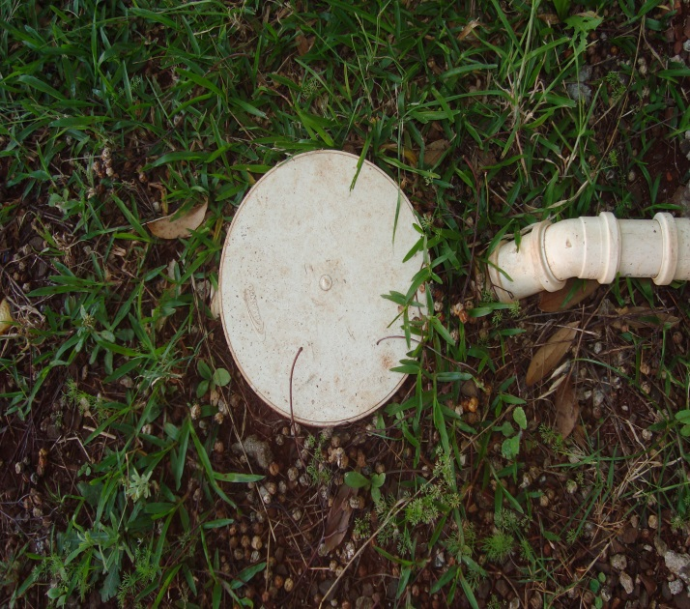 | 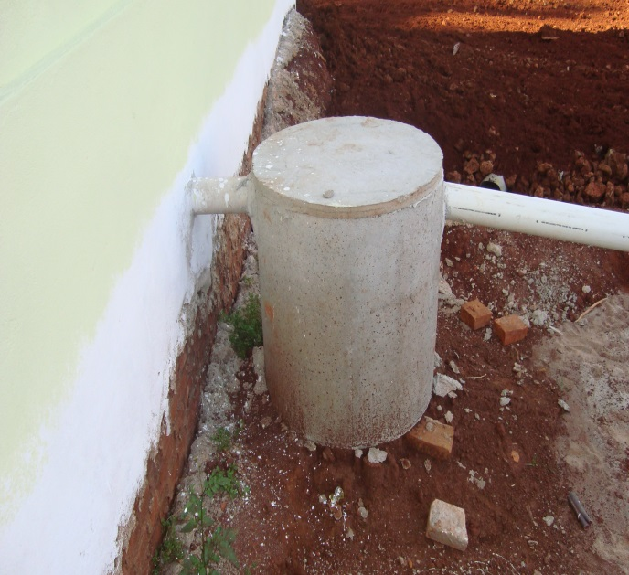
FOTO 01 – Infraestrutura FOTO 02 – Caixa de Gordura

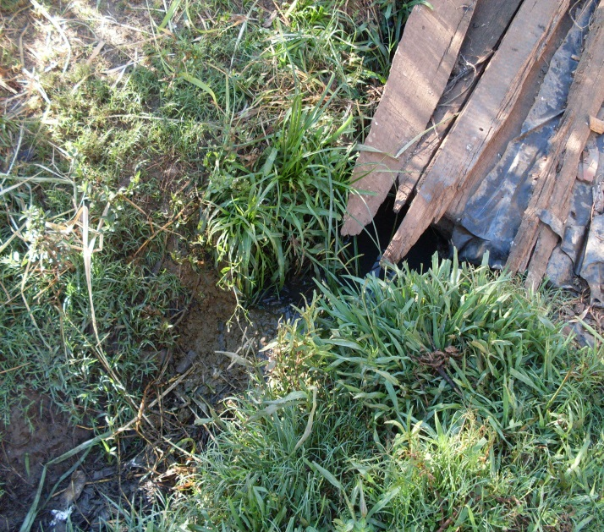 | 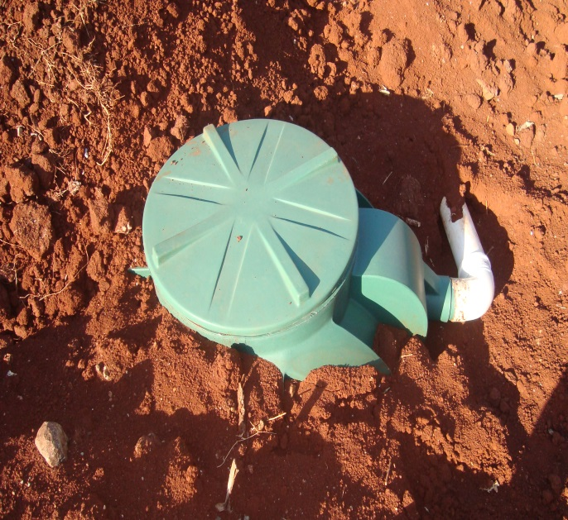
FOTO 03 – Esgoto a Céu Aberto FOTO 04 – Fossa Séptica

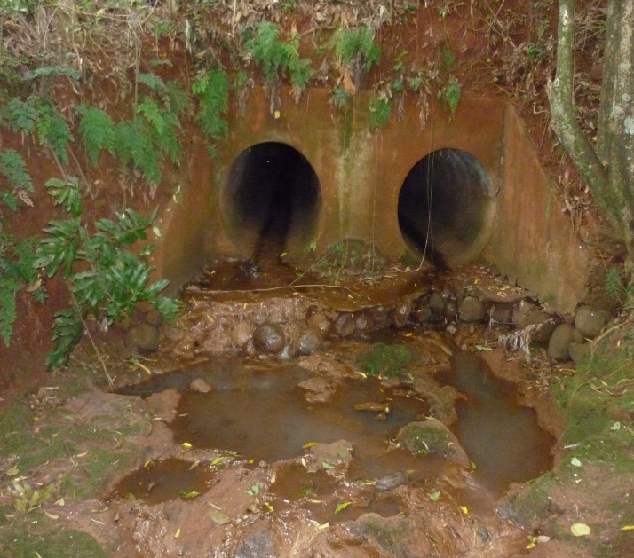 | 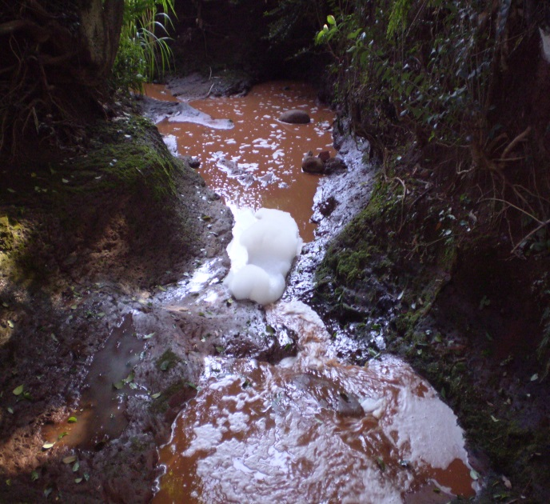
FOTO 05 – Disposição Final no Esgoto Sanitário FOTO 06 – Lançamento Final no Meio Ambiente

5.3. SITUAÇÃO DOS SERVIÇOS DE LIMPEZA URBANA E MANEJO DE RESÍDUOS SÓLIDOS, DE RESÍDUOS DA CONSTRUÇÃO CIVIL E DE RESÍDUOS DOS SERVIÇOS DE SAÚDE

A Lei de Saneamento Básico é um marco para a criação de possíveis iniciativas públicas com relação aos resíduos sólidos. A Política Nacional de Resíduos, disciplina a coleta, o destino final e o tratamento de resíduos urbanos, perigosos e industriais, entre outros.

O problema da disposição final assume uma magnitude alarmante. Considerando apenas os resíduos urbanos e públicos, o que se percebe é uma ação generalizada das administrações públicas locais ao longo dos anos em apenas afastar das zonas urbanas o lixo coletado, depositando-o por vezes em locais absolutamente inadequados, como encostas florestadas, manguezais, rios, baías e vales. Mais de 80% dos municípios vazam seus resíduos em locais a céu aberto, em cursos d'água ou em áreas ambientalmente protegidas, a maioria com a presença de catadores ­ entre eles crianças ­, denunciando os problemas sociais que a má gestão do lixo acarreta. Gerenciar o lixo de forma integrada demanda trabalhar integralmente os aspectos sociais com o planejamento das ações técnicas e operacionais do sistema de limpeza urbana.

A Limpeza Urbana e Manejo dos Resíduos Sólidos é um conjunto de atividades, infraestrutura e instalações operacionais de coleta, transporte, transbordo, tratamento e destino final do lixo doméstico e do lixo originário de varrição e limpeza de logradouros e vias públicas.

O problema dos resíduos sólidos na grande maioria dos países e particularmente em determinadas regiões vem se agravando como consequência do acelerado crescimento populacional, concentração das áreas urbanas, desenvolvimento industrial e mudanças de hábitos.

Geralmente o desenvolvimento econômico de qualquer região vem acompanhado de uma maior produção de resíduos sólidos. Esta maior produção tem um papel importante entre os fatores que afetam a saúde da comunidade, constituindo assim um motivo para que se implantem políticas e soluções técnicas adequadas para resolver os problemas da sua gestão e disposição final.

Coleta regular, acondicionamento e destino final bem equacionado dos resíduos sólidos diminuem a incidência de casos de: peste, febre amarela, dengue, toxoplasmose, leishmaniose, cisticercose, salmonelose, teníase, leptospirose, cólera e febre tifóide.
5.3.1. Classificação dos Resíduos Sólidos

São várias as maneiras de se classificar os resíduos sólidos. As mais comuns são quanto aos riscos potenciais de contaminação do meio ambiente e quanto à natureza ou origem.

5.3.1.1. Quanto aos riscos potenciais de contaminação do meio ambiente

De acordo com a NBR 10.004 da ABNT, os resíduos sólidos podem ser classificados em:

I - Classe I ou Perigosos

São aqueles que, em função de suas características intrínsecas de inflamabilidade, corrosividade, reatividade, toxicidade ou patogenicidade, apresentam riscos à saúde pública através do aumento da mortalidade ou da morbidade, ou ainda provocam efeitos adversos ao meio ambiente quando manuseados ou dispostos de forma inadequada.

II - Classe II A ou Não-inertes

São os resíduos que podem apresentar características de combustibilidade, biodegradabilidade ou solubilidade, com possibilidade de acarretar riscos à saúde ou ao meio ambiente, não se enquadrando nas classificações de resíduos - Classe I Perigosos.

III - Classe II B ou Inertes

São aqueles que, por suas características intrínsecas, não oferecem riscos à saúde e ao meio ambiente, e que, quando amostrados de forma representativa, segundo a norma NBR 10.007, e submetidos a um contato estático ou dinâmico com água destilada ou deionizada, a temperatura ambiente, conforme teste de solubilização segundo a norma NBR 10.006, não tiverem nenhum de seus constituintes solubilizados a concentrações superiores aos padrões de potabilidade da água, conforme listagem nº 8 (Anexo H da NBR 10.004), excetuando-se os padrões de aspecto, cor, turbidez e sabor.

As tecnologias mais conhecidas e ambientalmente recomendadas para o tratamento e a disposição final de resíduos sólidos se apresentam de forma resumida a seguir:

Tratamento e Disposição Final

- Resíduos: Classe I - Perigosos
• Aterros Industriais (valas).
•Coprocessamento em fornos de cimento.
• Inertização.
• Incineração
• Landfarming

- Resíduos: Classe II - A (Não Perigosos, Não Inertes)
• Aterros sanitários (células).
• Incineração.
• Coleta seletiva para a reciclagem.
• Coleta seletiva para a compostagem/vermicompostagem.
• Biorremediação para lixões.

- Resíduos: Classe II - B (Não perigosos, Inertes)
• Coleta seletiva para a reciclagem (reaproveitamento de materiais), armazenamento e aterros (depósitos) para resíduos da construção civil.

5.3.1.2. Quanto à natureza ou origem

A origem é o principal elemento para a caracterização dos resíduos sólidos. Segundo este critério, os diferentes tipos de lixo podem ser agrupados nas seguintes classes:

- Lixo Doméstico ou Residencial
- Lixo Comercial
- Lixo Público
- Lixo Domiciliar Especial
- Entulho de Obras
- Pilhas e Baterias
- Lâmpadas Fluorescentes
- Pneus
- Lixo de Fontes Especiais
- Lixo Industrial
- Lixo Radioativo
- Lixo de Portos, Aeroportos e Terminais Rodoferroviários
- Lixo Agrícola
- Resíduos de Serviços de Saúde

- Lixo Doméstico ou Residencial: originado da vida diária das residências, constituído por restos de alimentos (tais como cascas de frutas, verduras, etc.), produtos deteriorados, jornais, revistas, garrafas, embalagens em geral, papel higiênico, fraldas descartáveis e uma grande diversidade de outros itens. Pode conter alguns resíduos tóxicos.
- Lixo Comercial: originado dos diversos estabelecimentos comerciais e de serviços, tais como supermercados, estabelecimentos bancários, lojas, bares, restaurantes, etc.
- Lixo Público: originados dos serviços de limpeza urbana, incluindo todos os resíduos de varrição das vias públicas, limpeza de praias, galerias, córregos, restos de podas de plantas, limpeza de feiras livres, etc, constituído por restos de vegetais diversos, embalagens, etc.
- Lixo Domiciliar Especial: grupo que compreende os entulhos de obras, pilhas e baterias, lâmpadas fluorescentes e pneus. Observe que os entulhos de obra, também conhecidos como resíduos da construção civil, só estão enquadrados nesta categoria por causa da grande quantidade de sua geração e pela importância que sua recuperação e reciclagem vêm assumindo no cenário nacional.
- Portos, Aeroportos, Terminais Rodoviários e Ferroviários: resíduos sépticos, ou seja, que contém ou potencialmente podem conter germes patogênicos. Basicamente originam-se de material de higiene pessoal e restos de alimentos, que podem hospedar doenças provenientes de outras cidades, estados e países.
- Industrial: originado nas atividades dos diversos ramos da indústria, tais como: o metalúrgico, o químico, o petroquímico, o de papelaria, da indústria alimentícia, etc. O lixo industrial é bastante variado, podendo ser representado por cinzas, lodos, óleos, resíduos alcalinos ou ácidos, plásticos, papel, madeira, fibras, borracha, metal, escórias, vidros, cerâmicas. Nesta categoria, inclui-se grande quantidade de lixo tóxico. Esse tipo de lixo necessita de tratamento especial pelo seu potencial de envenenamento.
- Radioativo: resíduos provenientes da atividade nuclear (resíduos de atividades com urânio, césio, tório, radônio, cobalto), que devem ser manuseados apenas com equipamentos e técnicos adequados.
- Agrícola: resíduos sólidos das atividades agrícola e pecuária, como embalagens de adubos, defensivos agrícolas, ração, restos de colheita, etc. O lixo proveniente de pesticidas é considerado tóxico e necessita de tratamento especial.
- Entulho: resíduos da construção civil: demolições e restos de obras, solos de escavações. O entulho é geralmente um material inerte, passível de reaproveitamento.
- Resíduos de serviços de saúde: descartados por hospitais, farmácias, clínicas veterinárias (algodão, seringas, agulhas, restos de remédios, luvas, curativos, sangue coagulado, órgãos e tecidos removidos, meios de cultura e animais utilizados em testes, resina sintética, filmes fotográficos de raios X). Em função de suas características, merece um cuidado especial em seu acondicionamento, manipulação e disposição final. Deve ser incinerado e os resíduos levados para aterro sanitário.

Produção Per Capita de Resíduos por faixas de População Urbana
Tamanho da população urbana  Cidade (habitantes) | Geração per capita
Pequena Até 30 mil | (Kg/habxdia) 0,50
Média De 30 a 500 mil | De 0,50 a 0,80
Grande De 500 a 5 milhões | De 0,80 a 1,00
Megalópole Acima de 5 milhões | Acima de 1,00
Fonte: IBAM, 2001.

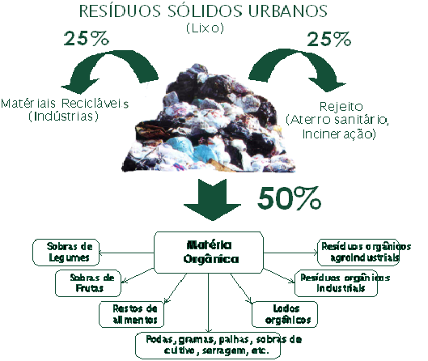

Fonte: IBAM , 2001.

Para elucidar estes aspectos, a Pesquisa Nacional de Saneamento Básico 2008, realizada no Rio Grande do Sul (IBGE), neste componente: Manejo de Resíduos Sólidos, aponta o número de municípios com serviço de coleta seletiva. Neste contexto, o município de Augusto Pestana também está identificado, como apresenta o mapa abaixo:

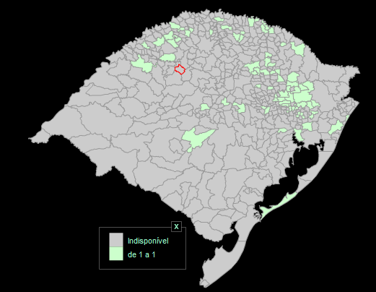

Fonte: IBGE, 2012.

O município de Augusto Pestana, conta com a Coleta e Separação dos Resíduos Sólidos Domiciliares Terceirizada, realizada pela empresa SIMPEX – Serviços de Coleta, Transporte e Destino Final Ltda.

A Coleta é realizada na Zona Urbana e uma localidade na Zona Rural do município pela empresa SIMPEX - Serviços de Coleta, Transporte e Destino Final Ltda.

Nas demais localidades da Zona Rural, a coleta é realizada pela Prefeitura Municipal, que posteriormente destina os resíduos à empresa de coleta.

Os resíduos coletados são encaminhados para a Central de Triagem e Compostagem com Aterro Sanitário, que opera com a licença LO Nº 4213/2010-DL, localizado em Palmeira das Missões, distante 128 km do município de origem.

Os resíduos orgânicos seguem pela esteira onde é feita a separação dos resíduos recicláveis para o caminhão que encaminha para o aterro sanitário localizado ao fundo da área de triagem.

Os Resíduos Hospitalares são recolhidos quinzenalmente pela empresa Via Norte e encaminhado para um local apropriado.

Os Resíduos Sanitários são dispostos em valas específicas que apresentam sistema de coleta do chorume, que após é encaminhado para a estação de tratamento de efluentes, e drenos de gases.

O material disposto na vala degrada pela ação do tempo, não é executado o processo de compostagem, não há revolvimento do material nem adição de nutrientes aos resíduos sanitários de modo a favorecer o referido processo.
Calendário da Coleta dos Resíduos Sólidos, Orgânico e Reciclável

Local/Dias da Semana |  | Segunda-Feira | Terça-Feira | Quarta-Feira | Quinta-Feira | Sexta-Feira
Área Urbana | Centro, Bairros e Distrito | Úmidos | Secos* | Úmidos | - | Úmidos
Área Rural | Sede Velha | Úmidos | Secos* | Úmidos | - | Úmidos
Fonte: Prefeitura Municipal de Augusto Pestana, 2012.
* Coleta na primeira semana do mês.

Com o crescimento das cidades, o desafio da limpeza urbana não consiste apenas em remover o lixo de logradouros e edificações, mas, principalmente, em dar um destino final adequado aos resíduos coletados. Essa questão merece atenção porque, ao realizar a coleta de lixo de forma ineficiente, a Prefeitura é pressionada pela população para melhorar a qualidade do serviço, pois se trata de uma operação totalmente visível aos olhos da população.

Os lixões, além dos problemas sanitários com a proliferação de vetores de doenças, também se constituem em sério problema social, porque acaba atraindo os "catadores", indivíduos que fazem da catação do lixo um meio de sobrevivência, muitas vezes permanecendo na área do aterro, em abrigos e casebres, criando famílias e até mesmo formando comunidades.

Diante desse quadro, a única forma de se dar destino final adequado aos resíduos sólidos é através de aterros, sejam eles sanitários, controlados, com lixo triturado ou com lixo compactado. Todos os demais processos ditos como de destinação final (usinas de reciclagem, de compostagem e de incineração) são, na realidade, processos de tratamento ou beneficiamento do lixo, e não prescindem de um aterro para a disposição de seus rejeitos.

Proporção de Moradores por Tipo de Destino de Lixo
Tipo | Ano
Coleta de Lixo | 1991 | 2000
Coletado | 24.7 | 44.6
..por serviço de limpeza | 24.6 | 44.5
..por caçamba de serviço de limpeza | 0.2 | 0.1
Queimado (na propriedade) | 36.0 | 34.8
Enterrado (na propriedade) | 8.4 | 15.3
Jogado | 1.2 | 2.4
..em terreno baldio ou logradouro | 0.5 | 2.4
..em rio, lago ou mar | 0.7 | -
Outro destino | 29.8 | 3.0
Fonte: Ministério da Saúde, 2012.

Estratificação da Prestação de Serviços de Resíduos
Origem dos Resíduos | Execução
Domiciliar e Comercial | Terceirizada. Empresa SIMPEX.
Industrial | Terceirizada (Sob responsabilidade do Gerador).
Serviços de Saúde | Coleta Terceirizada, Empresa Via Norte.
Varrição | Prefeitura Municipal.
Poda, capina e roçagem | Prefeitura Municipal.
Resíduos da Construção Civil | Terceirizada (Sob responsabilidade do Gerador) .
Especiais | Terceirizada (Sob responsabilidade do Gerador).
Fonte: Prefeitura Municipal de Augusto Pestana, 2012.

As receitas provenientes da Tarifa de Coleta de Resídios Sólidos, no Município de Augusto Pestana – RS, estão vinculadas, conforme os aspectos legais da Lei Municipal nº98/90, do Código Tributário Municipal que instituiu a Taxa de Resíduos Sólidos Domiciliares, conforme anexos AG, AH, AI .
Taxa de Limpeza Urbana e/ou Coleta do Lixo
Taxa de Coleta do Lixo Domiciliar - além dos serviços de "remoção de lixo domiciliar" - outros que não aproveitam especificamente ao contribuinte ("varrição, lavagem e capinação"; "desentupimento de bueiros e bocas-de-lobo"). | Valor da taxa (R$)
0,61/m²
Área Construída
Fonte: Prefeitura Municipal de Augusto Pestana, 2012.

5.3.2. IQR – Índice de Qualidade do Aterro Sanitário

O Aterro Sanitário teve o seu índice de qualidade avaliado com base no questionário preenchido por seu Responsável Técnico devidamente identificado, levando em conta o Modelo CETESB/1998. Conforme anexos AD, AE e AF.

IQR = 33+ 46 + 33 = 112 = 8,61
13 13
Onde: - 0 ≤ IQR ≤ 6,0 – expressa condições inadequadas
- 6,1 ≤ IQR ≤ 8,0 – expressa condições controladas
- 8,1 ≤ IQR ≤ 10,0 – expressa condições adequadas

SITUAÇÃO DO SISTEMA DE LIMPEZA URBANA (MANEJO DE RESÍDUOS SÓLIDOS)

Fonte: Prefeitura Municipal de Augusto Pestana, 2012.
Causas dos problemas mais frequentes no Sistema de Limpeza Urbana. |  | Excelente | Bom | Médio | Ruim | Muito | Intermediário | Pouco | Sim | Regular | Não
 |  | 1 | 2 | 3 | 4 | 5 | 6 | 7 | 8 | 9 | 10
Presença de lixo  nas Vias | Inexistência de Coleta.
 | Sistema de coleta inapropriado para o local.
 | Coleta deficiente, frequência irregular.
 | Falta de campanha educativa.
Presença de lixo nos Corpos de Água Superficiais | Inexistência de Coleta.
 | Sistema de coleta inapropriado para o local.
 | Coleta deficiente, frequência irregular.
 | Falta de campanha educativa.
 | Falta de fiscalização e aplicação da legislação municipal.
 | Falta ou tratamento inadequado do chorume gerado no local de disposição final.
Poluição dos Corpos de Água Superficiais e Subterrâneos | Contaminação pelo chorume.
Incômodos em torno da Área de Disposição Final | Existência de Lixão.
 | Localização inadequada com outras atividades.
 | Operação inadequada.
Deficiência na Gestão do Sistema | Ausência de Organograma e de Plano Funcional.
 | Obsolescência e/ou inadequabilidade das estruturas e equipamentos.
 | Sistema operando de modo deficitário.

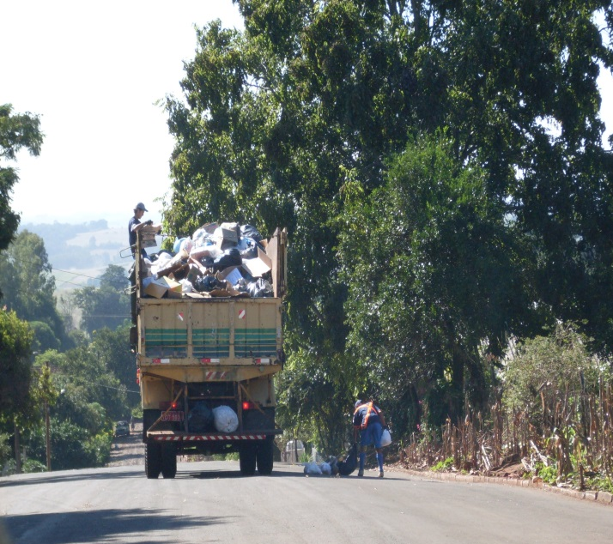 | 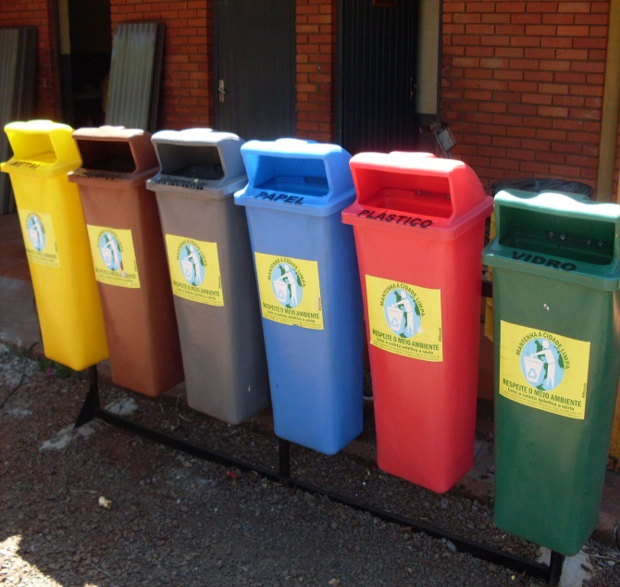
FOTO 01 – Coleta de Lixo FOTO 02 – Separação dos Resíduos

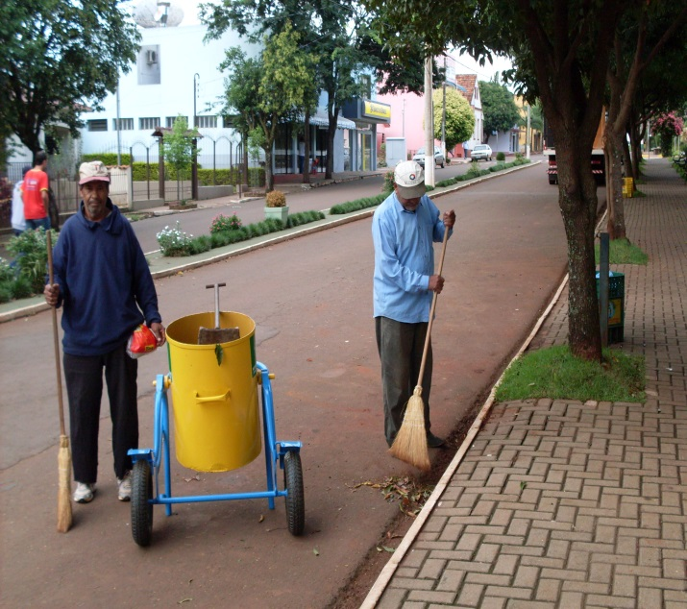 | 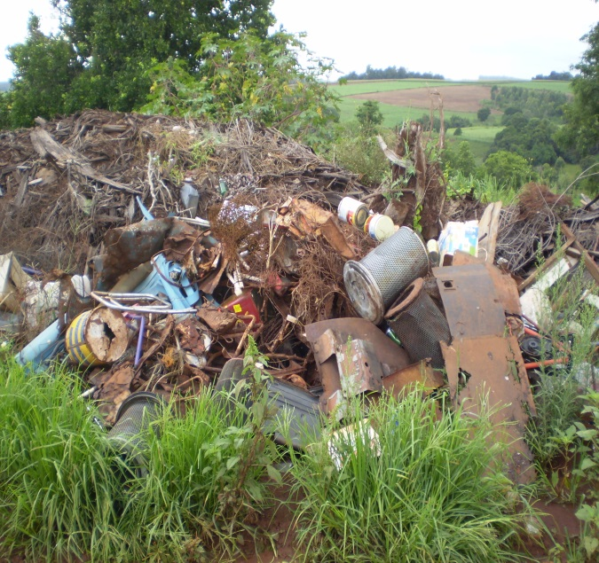
FOTO 03 – Varrição e Limpeza de Vias Públicas FOTO 04 – Resíduos depositados clandestinamente

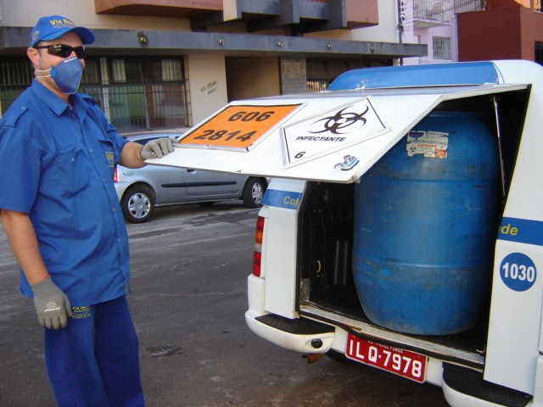 | 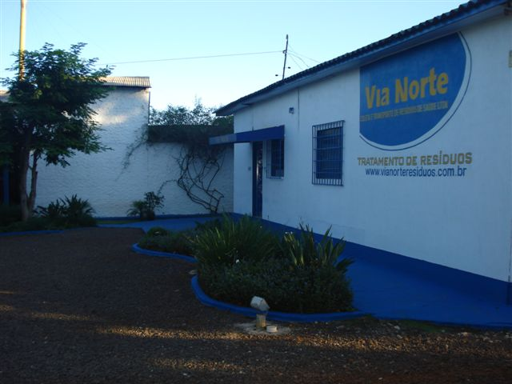
FOTO 05 – Resíduos dos Serviços de Saúde FOTO 06 – Destino Final
5.4. SITUAÇÃO DOS SERVIÇOS DE MANEJO DE ÁGUAS PLUVIAIS E DRENAGEM URBANA

A Drenagem e Manejo das Águas Pluviais Urbanas são um conjunto de atividades, infraestrutura e instalações operacionais de drenagem urbana de águas pluviais, de transporte, detenção ou retenção para o amortecimento de vazões de cheias, tratamento e disposição final das águas pluviais drenadas nas áreas urbanas.

No processo de assentamento dos agrupamentos populacionais, o sistema de drenagem urbana se sobressai como um dos mais sensíveis dos problemas causados pela urbanização, tanto em razão das dificuldades de esgotamento das águas pluviais como devido à interferência com os demais sistemas de infraestrutura. A retenção da água na superfície do solo pode propiciar a proliferação dos mosquitos responsável pela disseminação da malária e dengue. Além disso, a falta de um sistema de drenagem urbana apropriada pode trazer transtornos à população com inundações e alagamentos fazendo com que as águas a serem drenadas se misturem a resíduos sólidos, esgotos sanitários e/ou fezes, propiciando com isso o aparecimento de doenças como a leptospirose, diarréias, febre tifóide etc. Portanto, a falta de atenção à drenagem urbana pode afetar diretamente a qualidade de vida das populações e representar uma ameaça para a saúde humana.

A Prefeitura Municipal de Augusto Pestana não possui estudos e/ou projetos relacionados à drenagem e manejo de águas pluviais na área urbana.

Existem redes de drenagem pluvial em alguns bairros da cidade, porém não existe nenhum cadastro da mesma; além disso, a rede de drenagem existente foi executada sem nenhum projeto ocorrendo assim problemas de alagamentos em alguns trechos, ocorrendo com mais frequência nos trechos de travessias.

O aproveitamento da água da chuva é possível e altamente desejável no meio rural, sendo integrado ao abastecimento d’água potável, no sentido de substituí-la sempre que possível, tornando-se assim uma contribuição importantíssima para a retenção das águas pluviais.

Certamente, para tornar a água potável é imprescindível armazenagem e o tratamento destas águas que garanta uma qualidade compatível com uso pretendido.

O aproveitamento da água de chuva traz várias vantagens:

- Redução do consumo de água potável na propriedade e do custo de fornecimento da mesma em épocas de estiagem;
- Evita a utilização de água potável onde esta não é necessária, como por exemplo, na lavagem de piso na suinocultura e avicultura, descarga de vasos sanitários, irrigação de hortas e jardins, etc;
- Contribui com o meio ambiente no sentido ecológico não desperdiçando um recurso natural e disponível em abundância no meio rural;
- Ajuda a conter as enchentes e a erosão, represando parte da água que teria de ser drenada para os rios;
- Contribui com a conservação de água, a autossuficiência e com a postura correta perante os problemas ambientais existentes no meio rural.

As bacias de contenção, prática cada vez mais frequente no meio rural, construídas para a captação de águas pluviais são de grande importância para a redução da erosão nas estradas rurais, porém o que muitos não sabem é que esta técnica deve ser usada com critérios para proporcionar esse e outros benefícios como: evita o assoreamento de leitos de rios, riachos e lagoas, retém as águas das chuvas disponibilizando essas águas ao lençol freático que por consequência irão abastecer nascentes; melhora a qualidade das águas nessas nascentes, diminui a necessidade de manutenção de estradas e carreadores no meio rural, entre tantos outros benefícios.

A utilização do plantio direto no lugar dos métodos convencionais tem aumentado significativamente nos últimos anos. Nele a palha e os demais restos vegetais de outras culturas são mantidos na superfície do solo, garantindo cobertura e proteção do mesmo contra processos danosos, tais como a erosão O plantio direto traz diversos benefícios que irão diminuir os custos de produção e o impacto ambiental, tais como a maior retenção de água no solo, facilidade de infiltração da água no solo, motivando a redução da erosão e perda de nutrientes por arrasto para as partes mais baixas do terreno, evita assoreamento de rios, enriquece o solo por manter matéria orgânica na superfície do solo por mais tempo.

Para elucidar estes aspectos, a Pesquisa Nacional de Saneamento Básico 2008, realizada no Rio Grande do Sul (IBGE), neste componente: Manejo de Águas Pluviais, aponta o número de municípios com serviço de drenagem urbana subterrânea. Neste contexto, o município de Augusto Pestana também está identificado, como apresenta o mapa abaixo:

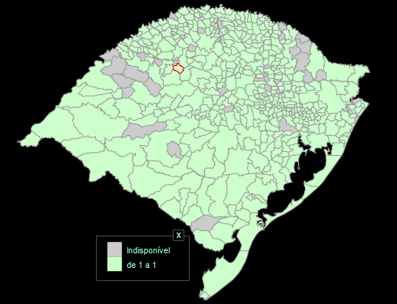

Fonte: IBGE, 2012.

5.4.1. Defesa Civil no contexto do Município

A Defesa Civil atua na esfera Nacional, Estadual e Municipal, é um grupo do governo especializado em reduzir desastres, seja antes deles acontecerem, com cursos preparatórios para emergências, ou depois, ajudando as pessoas afetadas por esses desastres. Fazem parte da Defesa Civil bombeiros, soldados, engenheiros e mais um número enorme de voluntários. É de grande importância a criação da COMDEC, porque é no município que os desastres acontecem e a ajuda externa normalmente demora a chegar. É necessário que a população esteja organizada, preparada e orientada sobre o que fazer e como fazer.

É aí que a Defesa Civil Municipal se faz presente. Esse órgão é denominado de Coordenadoria Municipal de Defesa Civil – COMDEC. A principal atribuição da COMDEC é conhecer e identificar os riscos de desastres no município. A partir deste conhecimento é possível preparar-se para enfrentá-los, com a elaboração de planos específicos onde é planejado o que fazer, quem faz e quando fazer.

A Defesa Civil do município de Augusto Pestana assim como de todas as regiões do país, atua promovendo ações de prevenção de desastres, de preparação para emergências, de resposta aos desastres e de reconstrução de forma integrada nos três níveis de governo – Federal, Estadual e Municipal - com ampla participação da comunidade. É responsável pelo planejamento, articulação, coordenação, mobilização e gestão das ações de Defesa Civil no âmbito municipal.

Os desastres no município podem ser caracterizados como desastres naturais cíclicos, especialmente as inundações e desastres humanos, acarretados por outros fatores como consta na Declaração do Conselho Municipal de Defesa Civil deste município no anexo AB.

